Бадула Анастасія
Відбудовані об'єкти: повернення до життя
Війна, розв'язана росією проти України, завдала колосальної шкоди українській інфраструктурі. Житлові будинки, школи, лікарні, спортивні споруди – тисячі об'єктів по всій країні були зруйновані або пошкоджені.
Однак, українці не здаються. Попри складні умови, йде активна робота з відновлення зруйнованого. І це не просто про відновлення будівель – це про повернення до життя, про віру в майбутнє.
Історія одного з таких об'єктів – спортивного комплексу "Чемпіон" у місті Ірпінь.
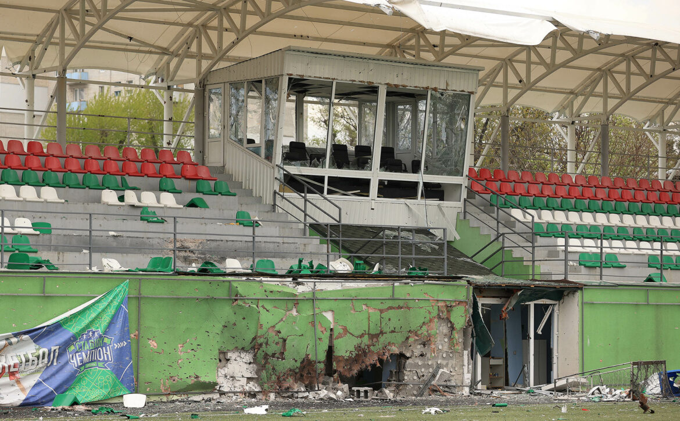
До війни
Стадіон "Чемпіон" був збудований у 2016 році і став справжньою гордістю Ірпеня. Він відповідав усім стандартам УЄФА, мав сучасне поле для футболу, тенісний корт, універсальний спортивний майданчик, зону воркауту, трибуни на 1000 місць, бігову доріжку 350 м, тренажерний комплекс, 4 роздягальні, медичний пункт, тренерську кімнату та 2 тренувальні зали.
Щодня комплекс відвідували близько 500 мешканців Ірпеня. Тут діяли секції з футболу, регбі, волейболу, великого тенісу, дзюдо, тхеквондо, бойового гопака, гімнастики та інших видів спорту, а також курси самооборони для жінок і група здоров'я для людей похилого віку. На базі "Чемпіона" тренувалася дитячо-юнацька команда з регбі та футбольна школа "Реал Мадрід".
Стадіон також був місцем проведення численних змагань, таких, як чемпіонати світу серед українських діаспорних команд, всеукраїнські чемпіонати серед молоді та команд ДЮСШ з регбі, лакросу, а також обласні та міські змагання з різних видів спорту.
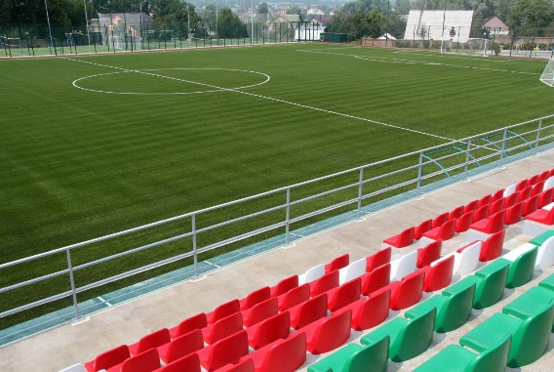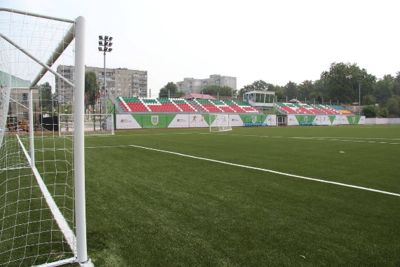
Після вторгнення
У березні 2022 року, стадіон “Чемпіон” зазнав серйозних руйнувань від пострілів російських військ. Адже зовсім поруч знаходився легендарний блок-пост “Жираф”, який не пустив ворога до нашого міста ціною втрат та руйнувань. За рік, завдяки легенді українського футболу Андрію Шевченку та проекту UNITED24 вдалося зібратися більшу частину коштів для реконструкції та розбудови нового стадіону. Наразі відбувається розробка робочої документації реконструкції стадіону.

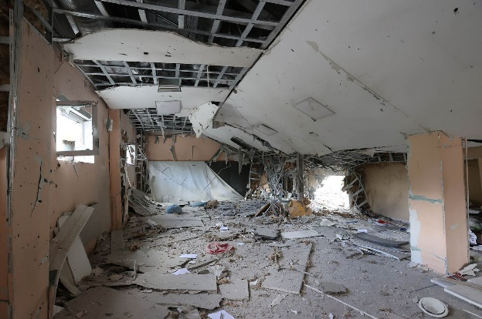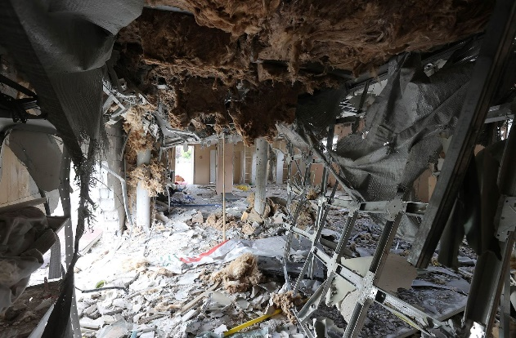Відновлення
Відновлення "Чемпіона" стало справою честі для жителів Ірпеня. Роботи розпочалися одразу після звільнення міста від окупантів. Завдяки спільним зусиллям влади, меценатів та небайдужих людей вже через кілька місяців комплекс знову відчинив свої двері для відвідувачів.
Важливість відновлення
Відновлення зруйнованих об'єктів – це не просто про відновлення інфраструктури. Це про відновлення економіки, про створення нових робочих місць, про повернення людей до своїх домівок. Це про те, що Україна не здалася, що вона бореться і врешті, переможе!
Історія "Чемпіона" – це лише один з прикладів того, як українці відновлюють свою країну. По всій Україні йде активна робота з відбудови зруйнованих об'єктів. І це не просто про будівництво – це про повернення до життя.

